Řemeslo s dlouhou tradicí – práce se dřevem

Pracovní list je určen pro žáky 3.–5. tříd a zabývá se tématem dřevozpracujících řemesel. Žáci k vypracování pracovního listu potřebují psací potřeby.

- Truhlařina
- Řezbář

________________________________________________________
- Práci se dřevem se lidé věnovali už odnepaměti. Na co si je potřeba dát pozor, než se začne pracovat?

- Dřevo musí být vlhké.
- Je třeba zvolit správnou tvrdost dřeva.

- Dřevo musí být suché.
- Na vše se hodí hlavně tvrdé dřevo.

- Jaké jsou rozdíly mezi řezbářem a truhlářem?
………………………………………………………………………………………………………………………………………………………………………………………………………………………………………………………………………………………………………………………………………………………………
- Jak se jmenuje tento nástroj, který používá řezbář i truhlář?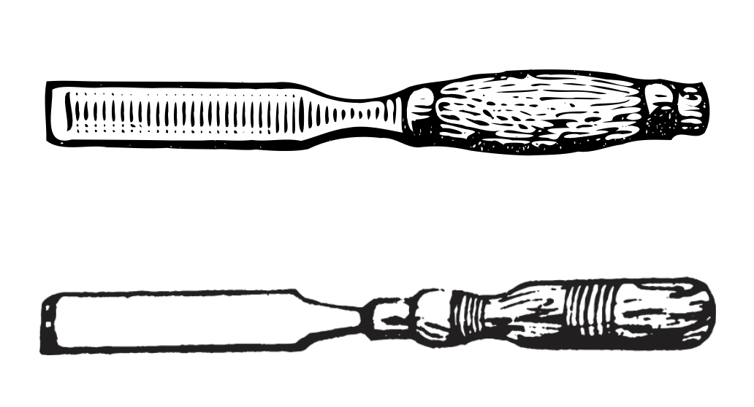
……………………………………………………………….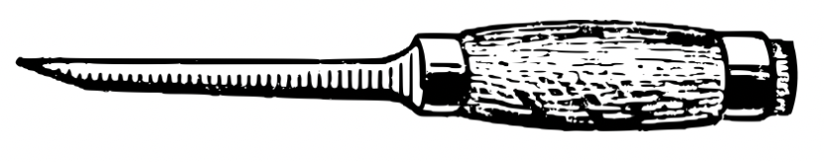
……………………………………………………………….
……………………………………………………………….
- Vysvětli pojem „restaurování“ a jak se vztahuje k profesi řezbáře a truhláře.

………………………………………………………………………………………………………………………………………………………………………………………………………………………………………………………………………………………………………………………………………………………………………

- Tipni si, které z těchto stromů mají tvrdé a které měkké dřevo.

Stromy | Měkké dřevo | Tvrdé dřevo
Smrk
Dub
Lípa
Třešeň
Borovice

Co jsem se touto aktivitou naučil(a):
………………………………………………………………………………………………………………………………………………………………………………………………………………………………………………………………………………………………………………………………………………………………………
Autor: Mgr. Kateřina Páleníková
Toto dílo je licencováno pod licencí Creative Commons [CC BY-NC 4.0]. Licenční podmínky navštivte na adrese [https://creativecommons.org/choose/?lang=cs].
SPRÁVNÉ ODPOVĚDI:
- Dřevo musí být suché. (Jinak by se mohlo zkroutit a výrobek by se znehodnotil.)
Je třeba zvolit správnou tvrdost dřeva.
- Truhlář pracuje se stroji a vyrábí primárně nábytek (židle, stoly, dveře, okna, obložení stěn…), případně ho restauruje. Řezbář používá minimum strojů, naopak více nástrojů jako jsou různé druhy dlát a vyrábí dřevěné sochy, ozdoby a obrazy.
- Dláto.
- Restaurování = odborná oprava uměleckých děl a starožitností. Řezbář i truhlář mohou odborně opravit staré dřevěné výrobky.
- Tvrdé dřevo: Dub, třešeň / Měkké dřevo: smrk, borovice, lípa https://www.optimtop.cz/tvrdost-dreva-prehled/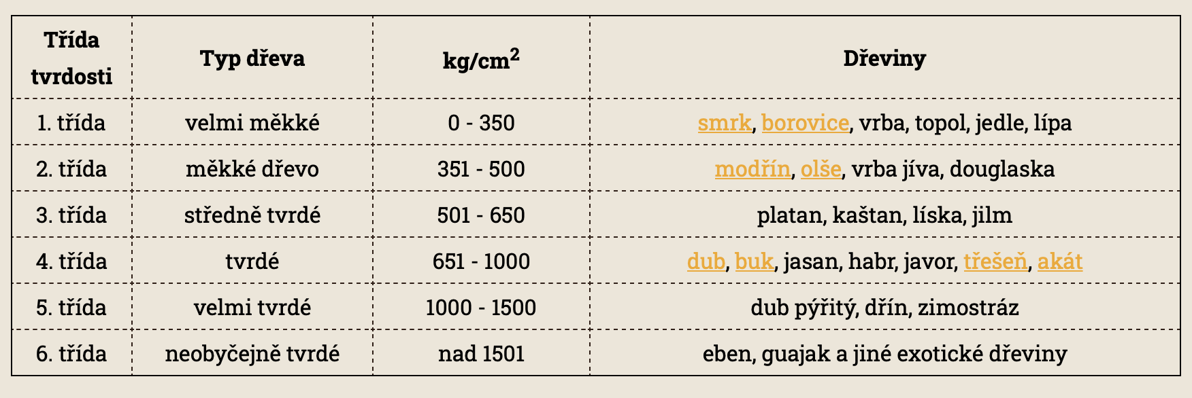

ZDROJ OBRÁZKŮ:
Canva, www.canva.com, heslo pro vyhledávání: “dláto"

